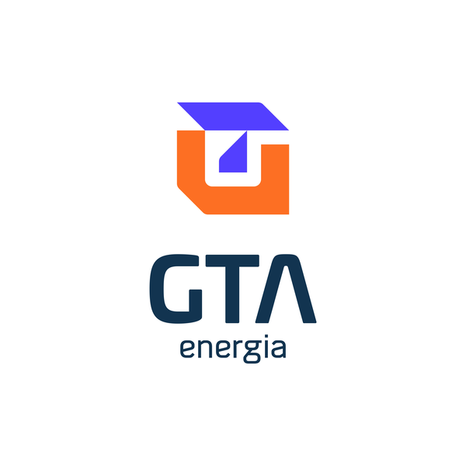

PROPOSTA TÉCNICA E COMERCIAL
{subtitulo}
{clienteTitulo}

CLIENTE | {clienteCidade}
OBJETO | {objeto}
REFERÊNCIA GTA | {referencia}
DATA DE EMISSÃO | {dataEmissao}
VALIDADE | {validade}
FORMA DE PAGAMENTO | {formaPagamento}

GTA Energia Ltda | CNPJ: 59.214.861/0001-15 | (62) 9 9457-1802

1 OBJETIVO

{textoObjetivo}

2 DIMENSIONAMENTO DO SISTEMA

DADOS COMERCIAIS | VALOR
Potência do Painel (W) | {potenciaPainel}
Quantidade de Painéis | {qtdPaineis}
Potência Total (kWp) | {potenciaTotal}
{labelPotInversor} | {potenciaInversor}
Overload | {overload}
{labelQtdInversores} | {qtdInversores}

3 SIMULAÇÃO DE GERAÇÃO DE ENERGIA

MÊS | INSOLAÇÃO  (kWh/m²·dia) | ENERGIA PRODUZIDA  MENSALMENTE (kWh) | CONSUMO  DO CLIENTE (kWh)
{#simulacao}{mes} | {insolacao} | {energia} | {consumo}{/simulacao}
TOTAL ANUAL ESTIMADO |  | {totalEnergia} | {totalConsumo}

Gráfico 1 — Comparativo de Geração Estimada × Consumo Atual | Fonte: GTA Energia
Observação: {textoObservacao}

4 ESCOPO DOS SERVIÇOS

A GTA Energia será responsável pela execução integral do projeto, incluindo:
- Engenharia e Projetos: elaboração do projeto executivo e aprovação junto à concessionária de energia;
- Gestão de Documentação: emissão de ART (Anotação de Responsabilidade Técnica) de projeto, execução e comissionamento;
- Instalação e Montagem: fixação da estrutura metálica e montagem dos painéis solares;
- Infraestrutura Elétrica: instalação do inversor, quadro de proteção CA e todo o cabeamento solar necessário;
- Comissionamento: testes finais de funcionamento e entrega técnica do sistema operacional;
- Monitoramento: configuração de sistema remoto para acompanhamento da produção via smartphone ou computador.

5 COMPOSIÇÃO DO SISTEMA

5.1 Materiais e Equipamentos do Sistema Solar

QTDE. | DESCRIÇÃO DO SISTEMA SOLAR
{#materiais}{qtde} | {descricao}{/materiais}

5.2 Itens Inclusos no Sistema

✔ INCLUSO | MONITORAMENTO REMOTO DO SISTEMA
✔ INCLUSO | ACOMPANHAMENTO JUNTO À CONCESSIONÁRIA
✔ INCLUSO | PROJETO
✔ INCLUSO | ART DE PROJETO, EXECUÇÃO E COMISSIONAMENTO DO SISTEMA
✔ INCLUSO | COMISSIONAMENTO DO SISTEMA
✔ INCLUSO | INSTALAÇÃO E TESTES DE SISTEMA

6 INVESTIMENTO E CONDIÇÕES

O investimento total para a implementação do sistema fotovoltaico é apresentado a seguir. Para fins fiscais e de garantia dos equipamentos, o faturamento será realizado em duas partes diretas:

# | FATURAMENTO | VALOR (R$)
01 | Pagamento Direto ao Distribuidor — {distribuidorNome}  CNPJ: {distribuidorCnpj} — Referente ao Kit completo: {kitItens}. | {valorKit}
02 | Pagamento à GTA Energia — Serviços e Engenharia  Referente a projeto, homologação junto à concessionária, ART, instalação e comissionamento do sistema. | {valorGta}
VALOR TOTAL DO INVESTIMENTO |  | {valorTotal}

Valor total por extenso: {valorTotalExtenso}

Forma de pagamento:
{formaPagamento}

7 PRAZO DE EXECUÇÃO

O prazo de execução do projeto é de {prazoExecucao}, a depender do prazo de fornecimento dos materiais e equipamentos, contados a partir da aprovação da proposta até a entrega do sistema comissionado.
8 GARANTIAS TÉCNICAS

{textoGarantia}

9 RESPONSABILIDADE TÉCNICA

Todos os projetos e serviços descritos nesta proposta serão elaborados, assinados e acompanhados por Engenheiro Eletricista com registro ativo no CREA/GO, nos termos da Resolução CFE nº 218/1973 e do Art. 7º da Lei nº 5.194/1966.
Será emitida ART — Anotação de Responsabilidade Técnica junto ao CREA/GO referente ao projeto, à execução e ao comissionamento do sistema fotovoltaico.

10 DADOS DA CONTRATADA

RAZÃO SOCIAL | GTA ENERGIA LTDA
CNPJ | 59.214.861/0001-15
ENGENHEIRO RESPONSÁVEL | Tito Alves Pereira
E-MAIL | contato@gtaenergia.com
TELEFONE / WHATSAPP | (62) 9 92359517
CIDADE / ESTADO | Goiânia/GO

11 CONDIÇÕES GERAIS

- Esta proposta tem validade de 20 (vinte) dias corridos a partir de sua data de emissão;
- A aprovação implica a assinatura de Contrato de Prestação de Serviços a ser fornecido pela Contratada;
- O pagamento referente ao Kit Fotovoltaico é realizado diretamente ao distribuidor {distribuidorNomeCurto}, conforme item 6.1;
- Eventuais alterações de escopo deverão ser formalizadas por Aditivo Contratual, com ajuste proporcional de prazo e valor;
- Fica eleito o foro da Comarca de Goiânia/GO para dirimir quaisquer litígios decorrentes desta proposta.

12 ACEITE DA PROPOSTA

Para formalizar a contratação, solicitamos que a cliente assine o campo abaixo e devolva o documento digitalizado, ou envie confirmação por e-mail acompanhada dos dados para emissão de Nota Fiscal e celebração do Contrato de Prestação de Serviços.

CONTRATADA    GTA ENERGIA LTDA  CNPJ: 59.214.861/0001-15  Assinatura / Data: ____/____/______ | CONTRATANTE  {clienteNomeUpper}  {cidadeUf}  Nome/Cargo: ___________________  CPF/CNPJ: _______________________  Assinatura / Data: ____/____/______


GTA Energia Ltda
CNPJ: 59.214.861/0001-15 | Tel.: (62) 9 9457-1802 | Goiânia/GO

